

|  |
| --- |
| Escuela de Informática y Telecomunicaciones  Desarrollo de Software, escritorio y gestión C#  Profesor: Cristian Carreño  Sección :04V  Entrega N°2 |
| OnBreak:  Software Administrativo |
|  |
|  |
|  |
|  |

**Integrantes:**

**Braulio Lledó**

**Brayan Sáez**

**Víctor Rojas**

Jueves 25 de abril del 2019

**Índice:**

1. Investigación

1.1 Descripción general acerca de la investigación.

1.2 Definición del equipo de trabajo.

1.3 Definición de Actividades principales del proyecto.

2. Diseño

2.1 Requisitos comunes de las interfaces.

2.1.1 Interfaces de usuario.

2.1.1.1 Administrar clientes.

2.1.1.1.1 Facilidad de administración de clientes.

2.1.1.2 Listar clientes.

2.1.1.3 Administrar por formulario.

2.1.1.3.1 Facilidades de administración de contratos.

2.1.1.4 Listar contratos

2.2 Interfaces de Software.

2.3 Requisitos Funcionales.

2.4 Requisitos no Funcionales.

2.5 Interfaces de Usuario.

2.6 Casos de uso general.

2.7 Modelo de datos

3. Planillas de casos de uso

3.1 Ventana principal.

3.2 Administración de clientes.

3.3 Listado de clientes.

3.4 Administración de contratos.

3.5 Listar Contratos.

4. Implementación

4.1 Interfaces de hardware.

4.2 Interfaces de comunicación.

4.3 Seguridad.

4.4 Fiabilidad.

5. Disponibilidad

6. Mantenibilidad

7. Portabilidad

8. Sistema de trabajo

9. Conclusión.

# **Investigación**

## **1.1 Descripción general acerca de la Investigación**

**Definición de reunión Kickoff**

|  |  |
| --- | --- |
| **Nombres** | **Roles** |
| Braulio Lledó | Jefe de proyecto |
| Cristian Carreño | Encargado de la gerencia de tecnología de la empresa |

**Propósito y justificación del proyecto**

|  |
| --- |
| La empresa **OnBreak Eventos Empresariales**, se encuentra muy interesada en poder comenzar el desarrollo de una nueva plataforma tecnológica que les permita actualizar su actual sistema de gestión, para los contratos de eventos que ellos realizan.  Se ha empleado la reunión **Kickoff** con nuestro Cliente (Cristian Carreño), Encargado de la gerencia de tecnología de la empresa, el cual nos menciona las recomendaciones para emplear nuestro trabajo:  Desarrollar una aplicación de escritorio que permita evaluar los resultados del proceso y el nivel de aceptación de los usuarios con esta. Por lo anterior, es que han decidido encargar la construcción de 2 de los módulos y sus auxiliares a la empresa.  La aplicación deberá permitir el registro y actualización de la información de los Clientes y los Contratos de Evento que son suscritos para ellos.  Se desea contar con una aplicación que considere la imagen corporativa, por lo que todas las ventanas deben considerar en su título nombre de la empresa “OnBreak” acompañando el nombre de la funcionalidad o módulo.  La ventana principal de la aplicación debe tener el logo de la empresa y los módulos también tendrán una imagen asociada (propuesta del equipo de desarrollo), que deben figurar en la opción que permite llamar a la respectiva ventana y también ser visualizada en la ventana del módulo. Se desea que las acciones tengan además del nombre, un icono o imagen asociada. |

**1.2 Definición del Equipo de Trabajo**

El equipo de trabajo estará conformado por 3 personas un líder de proyecto (Braulio Lledó) y 2 desarrolladores (Víctor Rojas y Brayan Sáez).

Dentro del equipo cada integrante se encargará de realizar tareas específicas para el desarrollo y avance del proyecto. Las tareas serán las siguientes:

|  |  |
| --- | --- |
| **Nombre Integrante del Equipo** | **Rol Definido** |
| Braulio Lledó | Jefe de proyecto |
| Brayan Sáez | Analista – Programador |
| Víctor Rojas | Analista – Programador |

### **1.3 Definición de Actividades principales del Proyecto**

Para poder definir el cómo se abarcará el proyecto de Onbreak se identificará las acciones que deben ser llevadas a cabo para cumplir los objetivos de este.

Para esto el equipo de trabajo que desarrollará el proyecto realizará los distintos procesos a seguir para lograr este desarrollo. Se especificará las actividades a seguir las cuales se detallarán a continuación:

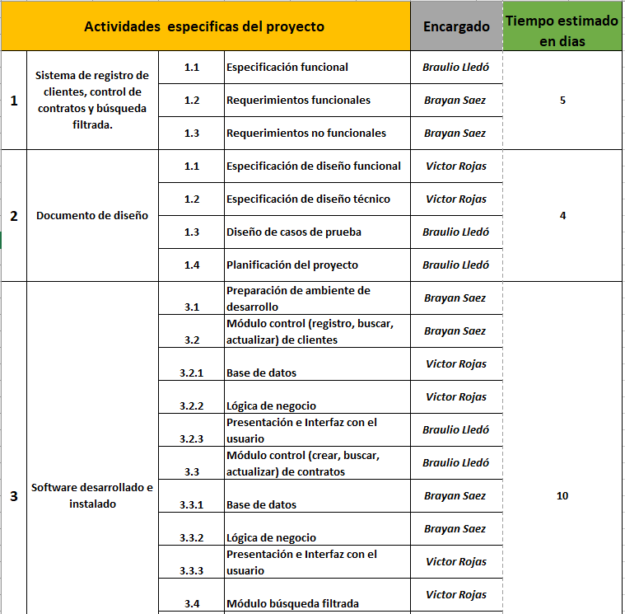

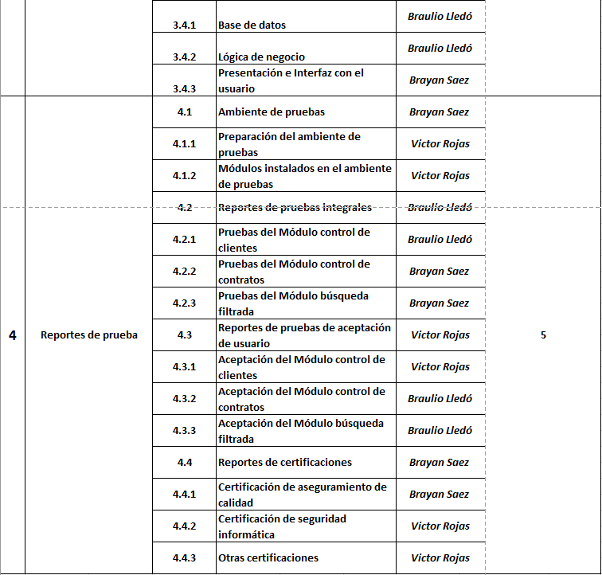

# **2. Diseño**

## **2.1 Requisitos comunes de las interfaces**

### **2.1.1 Interfaces de usuario**

2.1.1 Interfaz

La interfaz se adaptará responsivamente a las resoluciones del escritorio donde se emplee, mostrando de manera ordenada siempre los campos seleccionables en los cuales el usuario podrá administrar los clientes y contratos

2.1.1.1 Administrar Clientes

Para las operaciones de Administrar clientes se mostrará un formulario de los datos requeridos, los cuales deberán ser ingresados en los cuadros de textos.

2.1.1.1.1 Facilidad de administración de clientes

El usuario contará con la facilidad de ingresar el Rut para obtener los datos de este de manera automática a sí pudiendo facilitar el ingreso de este

2.1.1.2 Listar clientes

Para las operaciones de Listar clientes el usuario contará con un cuadro de información donde se mostrará la información del cliente de manera organizada tipo Excel, a sí pudiendo hacer agradable la vista del usuario.

2.1.1.3 Administración por formulario

Para las operaciones de Administrar contratos se mostrará un formulario de los datos requeridos, los cuales deberán ser ingresados en los cuadros de textos.

2.1.1.3.1 Facilidades de administración de contratos

El usuario contará con la facilidad de ingresar el número de contrato o el Rut para obtener los datos de este de manera automática a sí pudiendo facilitar el ingreso de este

2.1.1.4 Listar contratos

Para las operaciones de Listar contrato el usuario contará con un cuadro de información donde se mostrará la información del contrato tanto como del cliente de manera organizada tipo Excel, a sí pudiendo hacer agradable la vista del usuario.

### **2.2 Interfaces de Software**

Para visualizar la aplicación, los sistemas operativos admitidos en los cuales podrá ejecutarse son:

* Windows 10 versión 1507 o superior: Home, Professional, Education y Enterprise (LTSC y S no se admiten).
* Windows Server 2016: Standard y Datacenter.
* Windows 8.1 (con la [actualización 2919355](https://support.microsoft.com/kb/2919355)): Core, Professional y Enterprise.
* Windows Server 2012 R2 (con la [actualización 2919355](https://support.microsoft.com/kb/2919355)): Essentials, Standard y Datacenter.
* Windows 7 SP1 (con las actualizaciones más recientes de Windows): Home Premium, Professional, Enterprise y Ultimate.
* Microsoft SQL Server 2017 Management Studio

### **2.3 Requisitos funcionales**

FR.1 La aplicación permitirá ingresar la información de clientes a través de un formulario.

FR.2 La aplicación permitirá que el usuario pueda obtener los datos del cliente buscándolo por el Rut.

FR.3 La aplicación permitirá la búsqueda de clientes a través de filtros para poder tener la información deseada de manera fácil la información del cliente.

FR.4 La aplicación permitirá ingresar información de contratos a través de un formulario.

FR.5 La aplicación permitirá el cálculo del valor del contrato.

FR.6 La aplicación permitirá la búsqueda de contratos.

FR.7 La aplicación permitirá que el usuario pueda obtener los datos del cliente buscándolo por el número de contrato o Rut.

FR.8 La aplicación permitirá la búsqueda de contratos a través de filtros para poder tener de manera fácil la información deseada cliente.

### **2 .4 Requisitos no funcionales**

RNF.1 La aplicación guardará los datos de clientes y contratos en la base de datos de Microsoft SQL Server 2017 Management Studio para poder utilizarlos nuevamente.

### **2.5 Interfaces de usuario**

**Figura 1. Ventana Principal.**

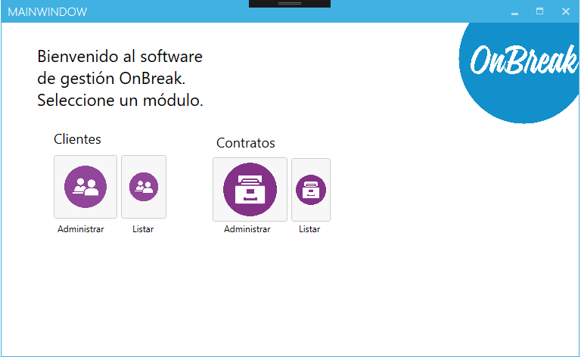

**Figura 2. Administración de clientes.**

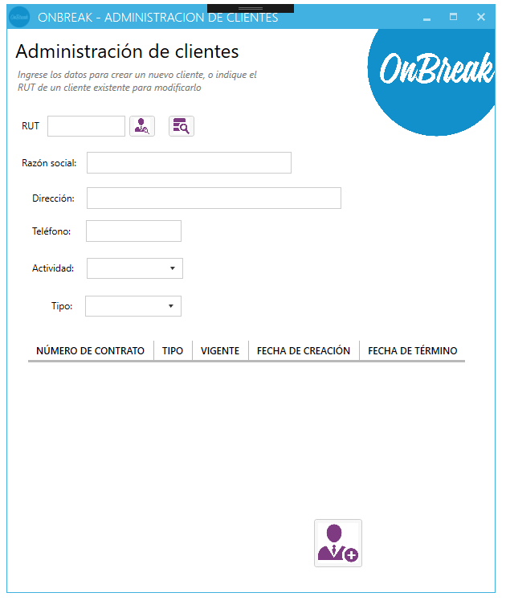

**Figura 3. Listado de clientes.**

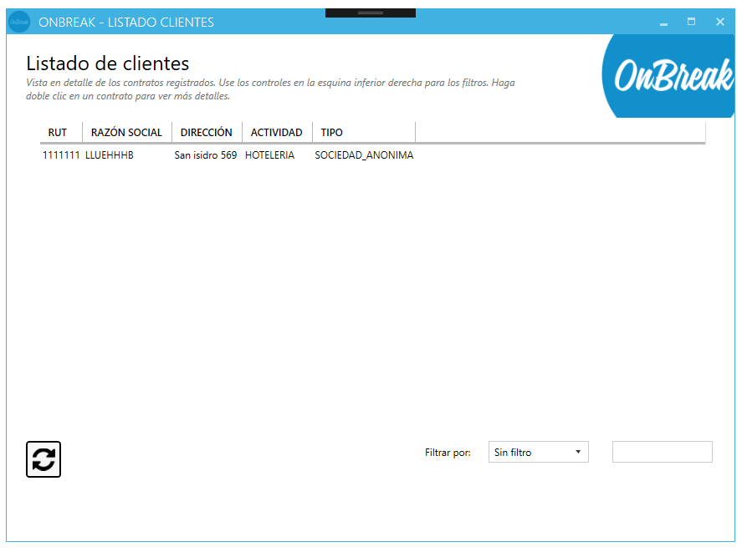

**Figura 4. Administración de contratos.**

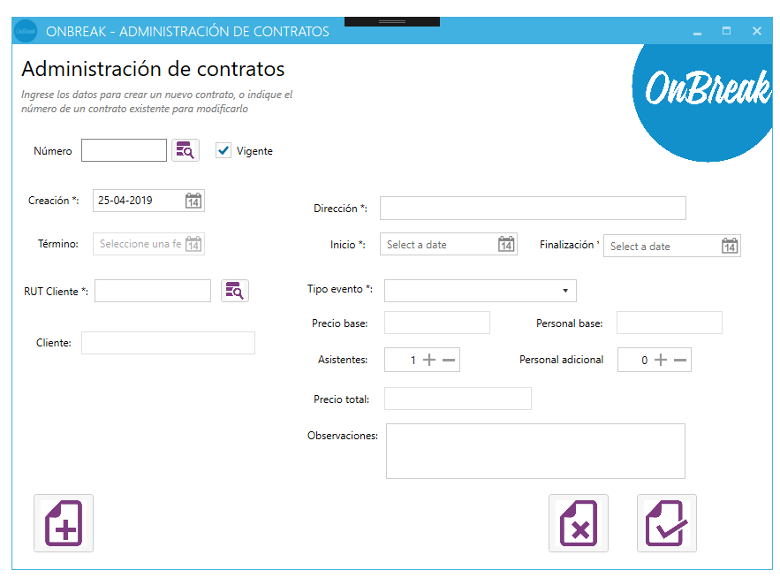

**Figura 5. Administración de contratos.**

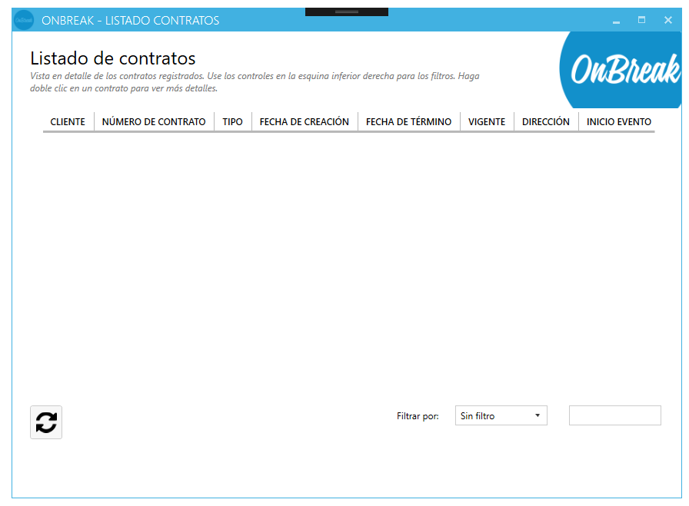

### **2.6 Casos de uso general**

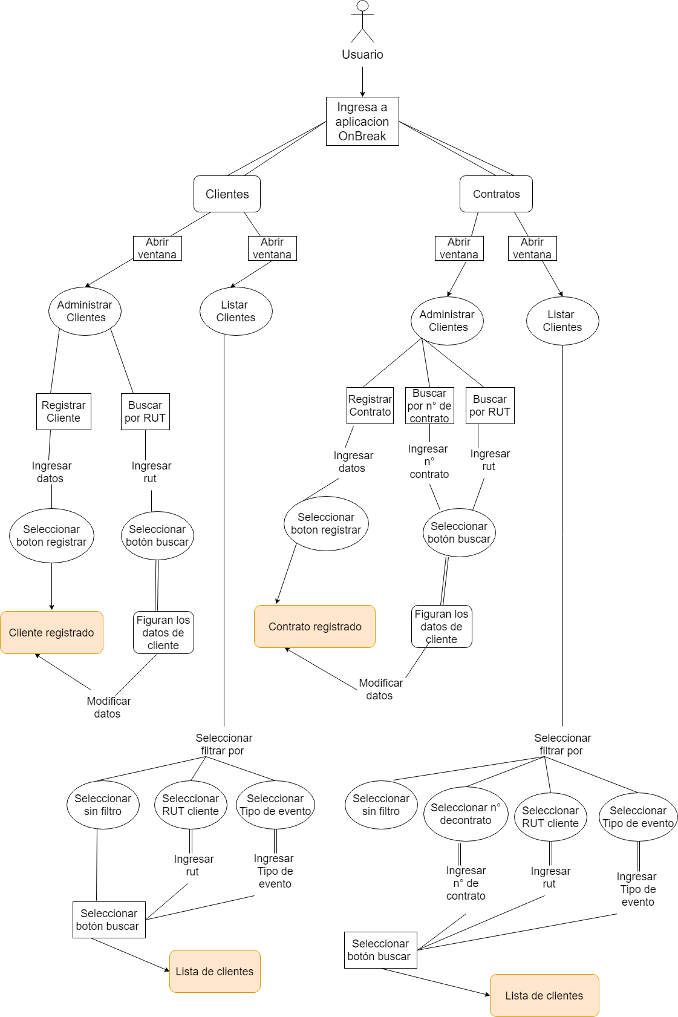

### **2.7 Modelo de datos**

### 

### **3. Planillas casos de uso**

**3.1 Ventana principal**

|  |  |  |
| --- | --- | --- |
| **Caso de uso** | (CU-001) | |
| **Objetivos asociados** | Administrar cliente, listar cliente, administrar contrato y listar contrato | |
| **Actor/es Relacionados** | Usuario | |
| **Requisitos asociados** | Información de clientes y contratos. | |
| **Descripción** | La primera ventana que verá el usuario y esta deberá permitir  acceder a las funcionalidades de los módulos: Administración de  Clientes, Listado de Clientes, Administración de Contratos y Listado  de Contratos. | |
| **Precondición** | El usuario debe estar en la ventana principal | |
| **Secuencia Normal** | **Paso** | **Acción** |
| 1 | Abrir aplicación OnBreak |
| **Postcondición** | Las funciones de la aplicación deben permitir el ingreso a esta | |
| **Excepciones** | **Paso** | **Acción** |
| 4 | El usuario debe ser parte de la empresa |

**3.2 Administración de Clientes**

|  |  |  |
| --- | --- | --- |
| **Caso de uso** | (CU-002) | |
| **Objetivos asociados** | Registrar cliente, búsqueda de cliente por Rut y listar clientes | |
| **Actor/es Relacionados** | Usuario | |
| **Requisitos asociados** | Información del cliente | |
| **Descripción** | Permitir el registro y mantención de los clientes en el sistema | |
| **Precondición** | El cliente debe estar en la ventana Administración de clientes | |
| **Secuencia Normal** | **Paso** | **Acción** |
| 1 | El usuario debe seleccionar **Administración de clientes**. |
| 2 | Todos los datos son obligatorios |
| 3 | El Usuario debe seleccionar el botón **registrar** |
| 4 | El usuario debe seleccionar el botón buscar para cargar los datos asociados ingresando en el cuadro de texto el rut de cliente. |
| **Postcondición** | El sistema Administra desde Sql server y en la búsqueda, si el cliente existe, se cargarán los datos asociados de lo contrario esto se notificará mediante un mensaje | |
| **Excepciones** | **Paso** | **Acción** |
| 2 | No se puede eliminar un cliente que tenga contratos asociados, estén vigentes o no. |

**3.3 Listado de Clientes**

|  |  |  |
| --- | --- | --- |
| **Caso de uso** | (CU-003) | |
| **Objetivos asociados** | Registrar cliente, búsqueda de cliente por rut y listar clientes | |
| **Actor/es Relacionados** | Usuario | |
| **Requisitos asociados** | Desplegar todos los clientes asociados | |
| **Descripción** | Permitir la carga y visualización de los registros de clientes para la búsqueda de este. | |
| **Precondición** | El cliente debe estar en la ventana Lista de clientes | |
| **Secuencia Normal** | **Paso** | **Acción** |
| 1 | El usuario debe seleccionar **Listado de clientes** |
| 2 | El usuario debe seleccionar **Filtrar por** en lista desplegable, para filtrar la búsqueda deseada |
| 3 | El usuario debe seleccionar en la lista desplegable sin **filtro** y luego el botón **buscar** para desplegar la lista de clientes |
| 4 | El usuario debe seleccionar en la lista desplegable **Rut de cliente,** luego ingresar el dato requeridoy luego el botón **buscar** para desplegar la lista del cliente buscado. |
| 5 | El usuario debe seleccionar en la lista desplegable **Tipo de evento,** luego ingresar el dato requeridoy luego el botón **buscar** para desplegar la lista de contratos deseados. |
| **Postcondición** | El sistema listara desde Sql server. Si la venta es llamada desde otro módulo recupera los datos para dejarlos disponibles | |
| **Excepciones** | **Paso** | **Acción** |
| 2 | No será necesario ingresar todo el dato para emplear la búsqueda |

**3.4 Administración de Contratos**

|  |  |  |
| --- | --- | --- |
| **Caso de uso** | Administración de Contratos (CU-004) | |
| **Objetivos asociados** | Registrar contrato, búsqueda de búsqueda de contrato por su número y listar contrato. | |
| **Actor/es Relacionados** | Usuario | |
| **Requisitos asociados** | Información del contrato | |
| **Descripción** | Permitir el registro y mantención de los contratos de eventos en el  sistema | |
| **Precondición** | El cliente debe estar en la ventana Administrar contratos | |
| **Secuencia Normal** | **Paso** | **Acción** |
| 1 | El usuario debe seleccionar Administración de clientes. |
| 2 | Todos los datos son obligatorios |
| 3 | El Usuario debe seleccionar el botón registrar |
| 4 | El usuario debe seleccionar el botón **buscar** para cargar los datos asociados ingresando número de contrato si es que el cliente tiene uno o Rut para la búsqueda de este. |
| **Postcondición** | El sistema Administra desde Sql server y en la búsqueda, si el cliente existe, se cargarán los datos asociados de lo contrario esto se notificará mediante un mensaje. | |
| **Excepciones** | **Paso** | **Acción** |
| 3 | No se puede eliminar un contrato, solo se puede poner término a este, quedando entonces no vigente. |

**3.5 Listar Contratos**

|  |  |  |
| --- | --- | --- |
| **Caso de uso** | Listar Contratos (CU-005) | |
| **Objetivos asociados** | Registrar contrato, búsqueda de búsqueda de contrato por su número y listar contrato. | |
| **Actor/es Relacionados** | Usuario | |
| **Requisitos asociados** | Desplegar todos los Contratos | |
| **Descripción** | Permitir la carga y visualización de los registros de contrato para la búsqueda de este. | |
| **Precondición** | El cliente debe estar en la ventana Listar contratos | |
| **Secuencia Normal** | **Paso** | **Acción** |
| 1 | El usuario debe seleccionar **Listado de contrato** |
| 2 | El usuario debe seleccionar **Filtrar por** en lista desplegable, para filtrar la búsqueda deseada |
| 3 | El usuario debe seleccionar en la lista desplegable sin **filtro** y luego el botón **buscar** para desplegar la lista de contratos |
| 4 | El usuario debe seleccionar en la lista desplegable **número de contrato,** luego ingresar el dato requeridoy luego el botón **buscar** para desplegar la lista de contratos deseados. |
| 5 | El usuario debe seleccionar en la lista desplegable **Rut de cliente,** luego ingresar el dato requeridoy luego el botón **buscar** para desplegar la lista de contratos deseados. |
| 6 | El usuario debe seleccionar en la lista desplegable **tipo de evento,** luego ingresar el dato requeridoy luego el botón **buscar** para desplegar la lista de contratos deseados. |
| **Postcondición** | El sistema Administra desde Sql server y en lista, si el cliente existe, se cargarán los datos asociados de lo contrario esto se notificará mediante un mensaje. | |
| **Excepciones** | **Paso** | **Acción** |
| 1 | No será necesario ingresar todos los datos para emplear la búsqueda |

# **4. Implementación**

### **4.1 Interfaces de hardware**

**PC de escritorio:** se necesitará un equipo de escritorio para poder trabajar con el software desarrollado. El software estará almacenado como una aplicación de escritorio.

**Servidor:** Es el encargado de establecer la conexión entre la base de datos y la aplicación de escritorio.

### **4.2 Interfaces de comunicación**

La interfaz de comunicación entre la base de datos y la aplicación de escritorio se realizará a través de una conexión a base de datos. Para esto se requiere un servidor en el cual se instalará el servidor de Microsoft y .NET framework 4.5 o superior con cliente Microsoft SQL server mánager 2017.

### **4.3 Seguridad**

La seguridad del sistema será:

* Perfiles de usuarios a futuro.
* Registro de usuarios en sistema.

### **4.4 Fiabilidad**

El sistema está diseñado para responder a todo tipo de fallo.

**5. Disponibilidad**

El sistema estará disponible el 60% del día, de lunes a viernes, no se complementan días feriados. Esto considerando sólo el horario laboral, a excepción de las mantenciones correspondientes.

### **6. Mantenibilidad**

El sistema cuenta con parametrización que permitirá realizar futuras mantenciones y mejoras. Estas serán ejecutadas por los desarrolladores del sistema.

### **7. Portabilidad**

Este sistema está de desarrollo en Visual Studio 2017 C# y la base de datos de Microsoft SQL Server 2017 Management Studio Windows 7 o versiones posteriores hasta Windows 10.

**8. Sistema de trabajo**

Mediante reuniones se dividen las tareas asignadas para así desarrollar la aplicación, definiendo que realizara cada integrante del equipo, donde 2 de los integrantes se encargarán de realizar el diseño gráfico y pantallas del software, y los otros integrantes se encargaran de las capas, creación de clases, métodos, desarrollo con patrones DAO para la conexión con base de datos.

**9. Conclusión**

Durante el desarrollo del proyecto de OnBreak, nos ha permitido abordar el desarrollo de un software con nuevas interfaces gráficas como por ejemplo el añadir una imagen a un botón o insertar un logo a un menú de un software. También se pudo reforzar conocimientos, realizando el trabajo en capas, como lo es el patrón DAO, objetos listos, control de excepciones, implementación de reglas de negocio, vistas (WPF) y conexión a base datos.

Respecto al trabajo en equipo, se logró sacar el proyecto adelante, aportando acá integrante del equipo según sus capacidades.

# 